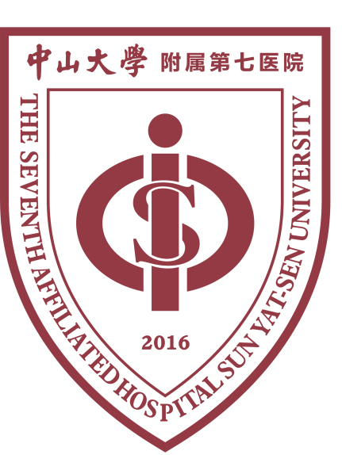
中山大学附属第七医院工会委员会
2024年生日蛋糕券调研论证文件

(正本/副本)

报名项目名称：
公司名称：
联系人：
联系电话：

2024年生日蛋糕券研论证材料自审表
现场报名前必须将中山大学附属第七医院工会委员会2024年生日蛋糕券采购调研报名文件（pdf格式）发送至zsqygh@sysush.com，以下所有页面均需加盖公章，请务必在投标文件目录里面列名所有材料对应的页码。
 | 材料目录 | 提供的打“√” | 页码
1 | 询价函
2 | 实施方案
3 | 增值服务方案(如有可提供）
4 | 佐证材料（有需要的可提供）

